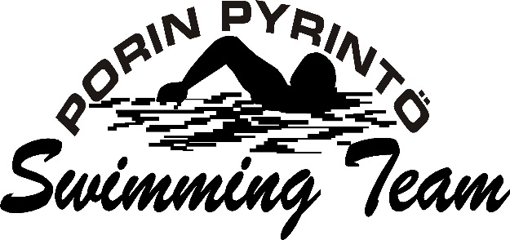
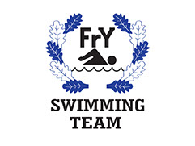

PoPy:n sekä FrY:n seuramestaruus-/kultamitaliuinnit
ULVILAN UIMAHALLILLA (KASKELOTTI)

Sunnuntaina 18.11.2017 klo 16

Verryttely alkaa 15.30, kilpailussa käsiajanotto

(Kokoontuminen hallilla 15.15)

1. | T-10 (-08) | 25 vu |  | 5. | T-13 (-05) | 50 vu
 | T-11 (-07) | 25 vu |  |  | T-14 (-04) | 50 vu
 | T-12 (-06) | 25 vu |  |  | T-15 (-03) | 50 vu
2. | P-10 (-08) | 25 vu |  | 6. | P-13 (-05) | 50 vu
 | P-11 (-07) | 25 vu |  |  | P-14 (-04) | 50 vu
 | P-12 (-06) | 25 vu |  |  | P-15 (-03) | 50 vu
3. | T-7 (-11) | 25 vu |  | 7. | T-16 (-02) | 50 vu
 | T-8 (-10) | 25 vu |  |  | T-17 (-01) | 50 vu
 | T-9 (-09) | 25 vu |  |  | N (-00 tai ennen) | 50 vu
4. | P-7 (-11) | 25 vu |  | 8. | P-16 (-02) | 50 vu
 | P-8 (-10) | 25 vu |  |  | P-17 (-01) | 50 vu
 | P-9 (-09) | 25 vu |  |  | M (-00 tai ennen) | 50 vu
 |  |  |  | 9. | N-Masters | 50 vu
 |  |  |  | 10. | M-Masters | 50 vu

Kilpailuun voivat osallistua kaikki PoPy:n sekä FrY:n jäsenet. Lähtö tapahtuu joko vedestä tai lähtökorokkeelta. Kaikissa sarjoissa vapaa uintityyli. Kaikki kilpailijat palkitaan.

Ilmoittautumiset KE 14.11.2018 mennessä omalle valmentajalle.

Valmentajat ilmoittaa kootuilla listoilla uimarit TO 15.11. mennessä katriina.makilehto@gmail.com

